Физическая культура. Дата: 20.04.2020
Тема урока Спортивные игры. Футбол: остановка мяча (правой и левой ногой)
https://resh.edu.ru/subject/lesson/6056/start/225253/( РЭШ 4класс Физ-ра. Урок № 46)
2.Выполняйте упражнения
Комплекс № 1 ОРУ на месте.
1.Исходное положение – о.с. 1- руки в стороны, 2- руки вверх, 3- руки в стороны, 4 – Исходное положение.
2. Исходное положение - стойка, ноги вместе руки в замок перед грудью. 1- выпрямить руки вперед, 2- Исходное положение 3 – выпрямить руки вверх, 4 – Исходное положение.
3. Исходное положение - правая рука вверху, левая внизу. 1,2- отведение прямых рук назад, со сменой положения, 3,4 – то же левая вверху.
4. Исходное положение - стойка, ноги вместе, руки к плечам. 1-4 - разноименные круговые вращения руками в одну сторону, 5-8 – разноименные круговые вращения руками в другую сторону.
5. Исходное положение - стойка ноги врозь, руки внизу. 1,3- прыжок, хлопок над головой, 2,4 –прыжок, руки в исходное положение.

3.Домашнее задание:
Кроссворд Найдите все элементы техники перемещений.

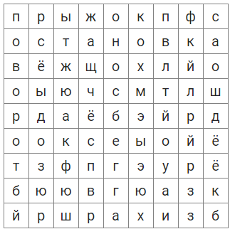

4.Сфотографировать выполненные задания и отправить по ватсапу или по электронной почте farida.hasanova.68@mail.ru

